R.U. TMAXCLUB Z4 – LAZIO/UMBRIA
3 aprile 2022 – Tivoli / Todi
“Todi… sulle orme di Jacopone”
L’ombra del grande Frate, tra i primi nell’utilizzo dell’italiano volgare e compositore di “laude”, ci accompagnerà nella scoperta di questa parte di Umbria e lo faremo partendo da Tivoli, la cittadina alle porte
il primo tratto della Via Tiburtina fino a Carsoli, da dove, imboccando la Via Turanense, dirigeremo verso il Lago del Turano, per costeggiarlo ed arrivare così fino a sfiorare la città di Rieti.
Da qui proseguiremo per Terni, dove prenderemo la Via Flaminia per arrivare a Spoleto, dove metteremo le ruote sulla famosa (almeno per i motociclisti) SS418, che ci porterà dritti dritti ai piedi della cittadina di Todi.
Ci arrampicheremo su per le sue stradine per raggiungere la stupenda Piazza del Popolo per posteggiare subito lì di fianco in Piazza Garibaldi, dove si potrà gustare per chi vuole un succulento e generoso panino!
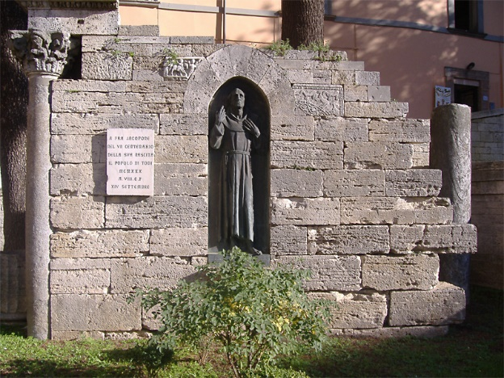

Tivoli Jacopone da Todi

